## 9.1 Rechthoekige Driehoeken

5)

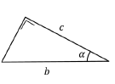3.

gegeven: b = 10km c = 8km

c = aanliggende zijde

b = schuine zijde

? = 🡪 CAS (SOS/CAS/TOA) 🡪 Cosinus

🡪 in radialen

🡪 in graden